Camille GAMACHE

Création de forfaits individuels (FIT)
Voyage au Portugal

Travail présenté à
Geneviève Guay

Création de forfait

414-T13-AS gr. 06033

2020-04-09

Table des matières
10 attraits 2
Histoire 9
Caractéristiques géographiques 9
Relief 9
Hydrographie 9
Pourquoi j’ai choisi le Portugal 10
Médiagraphie 11
Bibliographie 11

10 attraits

Pont Dom-Luis 1er

Le Pont Louis 1er est un des ponts qui est situé sur le Douro au Portugal il est utilisé pour relier Porto et Vila Nova de Gaia. Il a été construit entre 1881 et 1886, par un ingénieur nommé Théophile Seyrig, il été un apprenti de Gustave Eiffel. C’est l’un des ponts les plus beaux au Portugal, fait avec finesse et gout. Cette beauté métallique est protégée par l’UNESCO :

« Critère (iv) : Le Centre historique de Porto, Pont Luiz I et Monastère de Serra do Pilar offre, de par son tissu urbain et ses nombreux édifices historiques, un témoignage remarquable du développement d’une ville européenne qui, au cours du dernier millénaire, s’est tournée vers la mer pour enrichir ses liaisons culturelles et commerciales. »
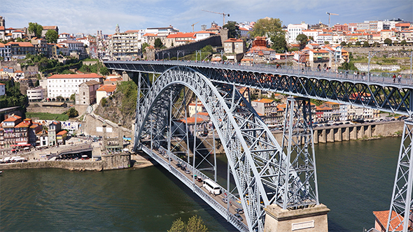

Palacio Nacional da Pena

Ce Palais est situé au haut d’une montagne, il est entouré d’arbres qui lui donnent un effet enchanteur. Ce château est magnifique, peinturé des couleurs vivantes comme le jaune, le rouge et le bleu. Construit d’une hauteur enivrante, avec ses dômes en forme de bulles, avec des portes plus que magistrales, décorées avec des serpents en pierre. Habité anciennement par Ferdinand de Saxe Cobourg-Gothat marié à Marie II, celui-ci avait embauché un architecte nommé Ludwig von Eschwege en 1840 pour construire ce magnifique Palais. En plus, l’intérieur aurait été décoré par le grand Eiffel.

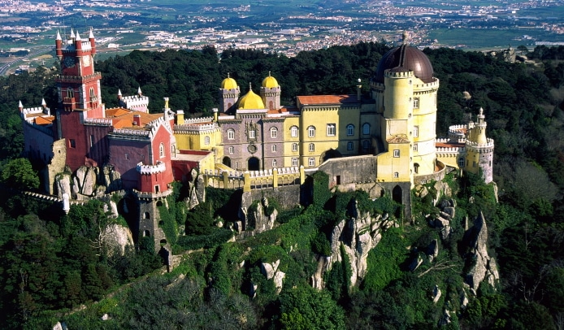

Monastère de Batalha

En 1385, le monastère avait été construit pour célébrer la victoire des Portugais sur les Castillans à la bataille d’Aljubarrota une bataille qui a changé le pays. Le monastère de Santa Maria da Vitória, aussi connu sous le nom du monastère de Batalha, et il est situé à Batalha au Portugal. Ce monastère dominicain de Batalha avait été pendant deux siècles le grand site de la monarchie portugaise où s’est développé ce magnifique style gothique national original. Le monument a été classé au patrimoine mondial de l’UNESCO :
« Critère (i) : Le monastère dominicain de Batalha est l’un des chefs-d’œuvre absolus de l’art gothique.
Critère (ii) : Le monastère de Batalha a été, pendant plus de deux siècles, un chantier important de la monarchie portugaise. Les traits les plus caractéristiques d’un art national y ont été déterminés, tant à la Renaissance qu’à la période gothique. »

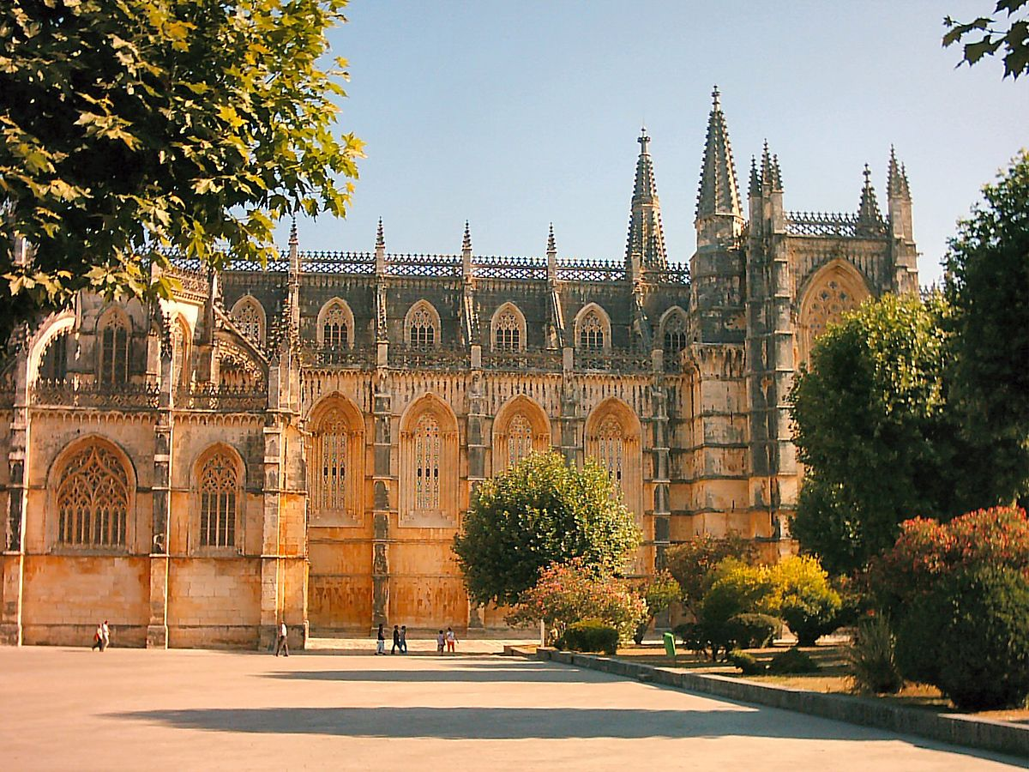

Cap Saint-Vincent
C’est l’un des plus beaux phares au Portugal. Situé à l’extrême sud-ouest du Portugal, dans l’Algarve c’est un ancien phare abandonné qui était le meilleur point de vue lors des batailles. Ce phare avait été créé dans l’ère des Phéniciens. Lorsqu’on le visite, il est possible de voir l’océan atlantique donnant une magnifique vue. Ses ruines sont remplies d’histoire des anciennes batailles qui y sont arrivées.
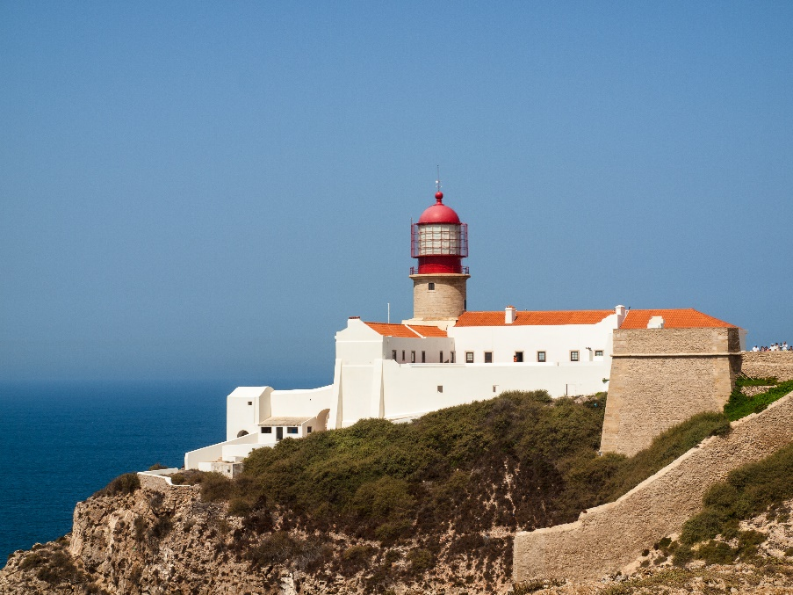

La Tour de Belém
Entre 1514 et 1519, la tour fut construite par plusieurs architectes Francisco de Arruda, Francisco de Holanda, António Viana Barreto, António de Azevedo e Cunha, ils travaillèrent pendant des années pour construire cette magnifique tour décorée d’or qui brille avec les reflets du soleil. Ce fut le roi Manuel Iᵉʳ qui demanda à ces brillants architectes de créer cette tour pour garder l’entrée du port de Lisbonne. Cette tour fut créée sur le bord du Tage à Lisbonne, face à l’océan atlantique.
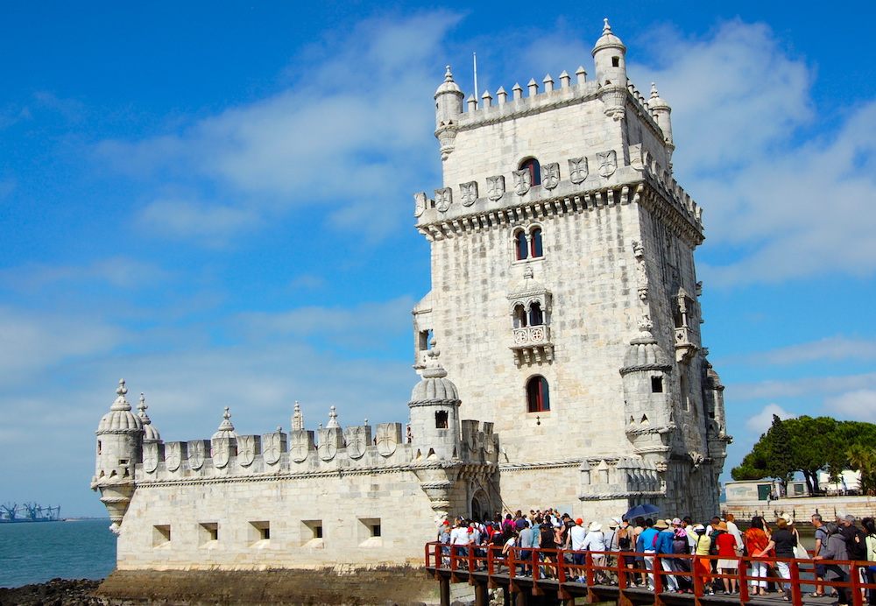

São Lourenço Dos Matos

Durant dans le 17e siècle, cette église fut bâtie. Cette église est incroyablement magnifique, faite avec des céramiques bleues et blanches qui décorent les murs de celles-ci, ces céramiques sont peinturées avec l’histoire du pays, représente souvent les batailles dans leur histoire. En plus d’avoir un hôtel fait en or. Cette église est située dans l’Algarve, faite d’une architecture baroque. C’est l’une des églises les plus visitées au Portugal.
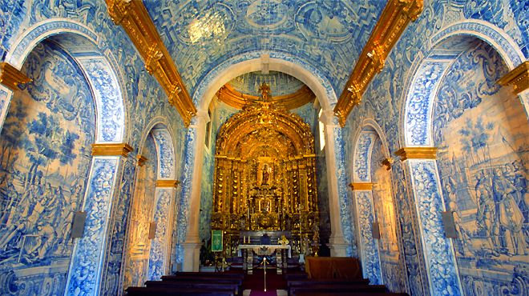

Elevado de Bica

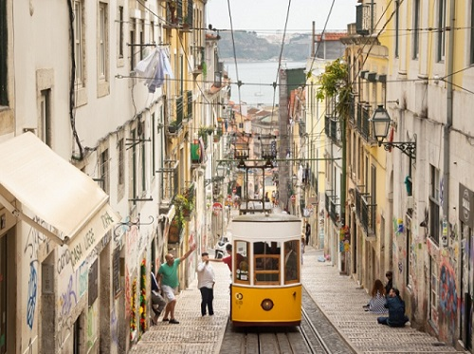
Le funiculaire de Bica est un funiculaire de Lisbonne, qui relie la Calçada do Combro/Rua do Loreto et la Rua de S. Paulo. Carris en est la société exploitante. Initialement conçu par l’ingénieur Raoul Mesnier du Ponsard, le funiculaire a été inauguré le 28 juin 1892 et reconstruit par Theodor Bell & Cie en 1927.

Le Château des Maures
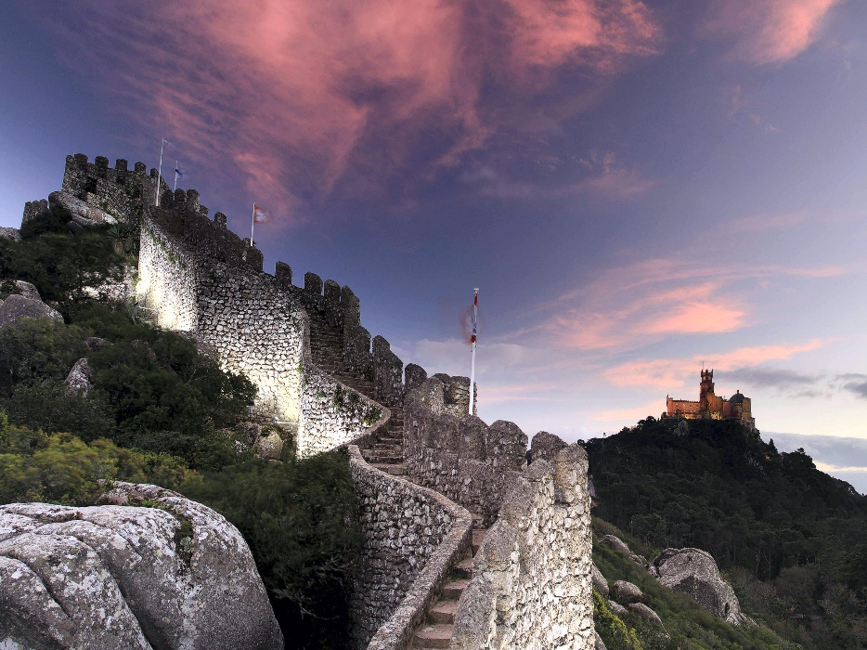
Au Portugal, situé dans la paroisse de São Pedro de Penaferri, il y a le château de Maures qui est aussi appelé le château de Sintra. C’est l’un des édifices les plus historiques de Sintra. Un château rempli d’histoire, et d’une beauté extraordinaire, l’ou on voit que chaque brique, à une bribe d’histoire en elle. Un des châteaux des plus beaux situés au haut de la montagne de Sintra. Il est entouré de magnifiques murailles, remplies d’histoires elles aussi.

Basilique d’Estrela
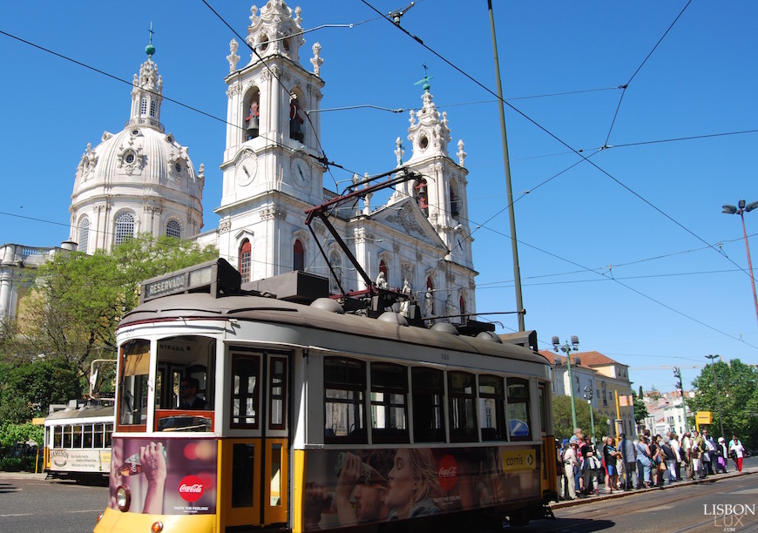
Une belle Basilique royale, situé à Lisbonne, nommée La Basilique d’Estrela, avec son style portugais, construite avec un style baroque, elle est au milieu de la ville. Cette église vaut vraiment la peine à visiter. Ses peintures magnifiques qui décorent le plafond racontent l’histoire du pays.
Palais de la Regaleira
Le palais de la Regaleira est l’un des magnifiques châteaux qui décorent le Centre Historique de Sintra, il est même classé au patrimoine mondial par l’UNESCO
« Critère (ii) : Au XIXe siècle, Sintra devint le premier centre de l’architecture romantique européenne et cette sensibilité nouvelle se manifesta par l’utilisation d’éléments gothiques, égyptiens, maures et renaissance et par la création de parcs mêlants essences indigènes et exotiques. Ferdinand II (1836-1885) fit ainsi évoluer le romantisme vers une forme magnifique et unique en son genre dans le monde méditerranéen.

Critère (iv) : Le paysage est un exemple exceptionnel du romantisme européen du fait de l’empreinte culturelle apportée aux versants nord de la Serra, qui gardent intactes les traces des différentes cultures qui les ont occupées, avec leur flore et leur faune respectives. L’atmosphère romantique s’est encore renforcée avec le temps, et les souvenirs de la période victorienne ainsi que les allusions exotiques sont toujours très présentes et peuvent être facilement décelées dans le paysage. Les villas et quintas, dont les jardins et les parcs couvrent la majeure partie du bien, correspondent à un “paysage clairement défini, conçu et créé intentionnellement par l’homme” avec l’intention de mettre en place un paysage.

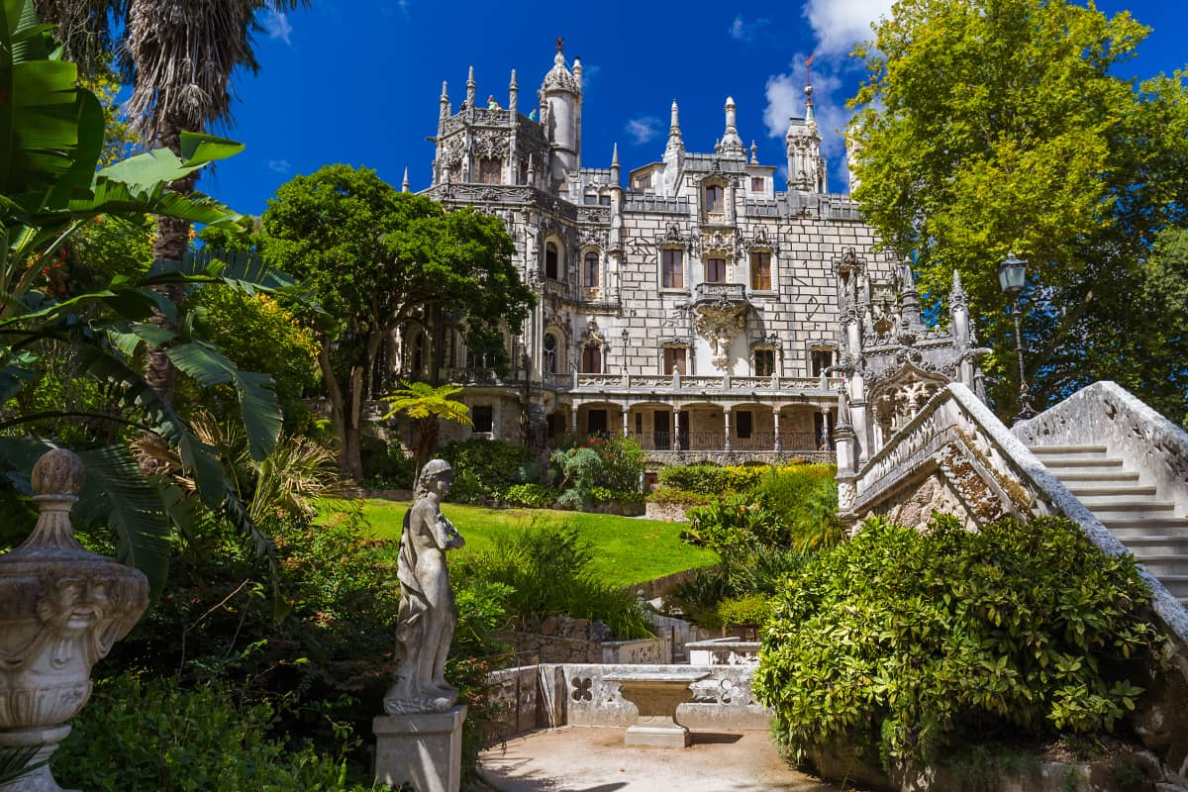
Critère (v) : Le paysage culturel, avec sa végétation indigène et exotique — comme les cyprès mexicains, les acacias et eucalyptus australiens, et les pins, riches de crêtes et d’arêtes granitiques, abritent des vestiges archéologiques, des palais et des parcs, ainsi que le centre historique de Sintra et d’autres belles demeures, construites dans le même esprit dans la Serra environnante ; l’ensemble forme un paysage organique en constante évolution, entretenu par de minutieux projets de restauration et de préservation. Cette combinaison unique de parcs et de jardins a transformé le paysage en un monde foisonnant, qui réserve des surprises à chaque détour du chemin, promenant le visiteur d’une découverte à l’autre, et qui a influencé l’évolution de l’aménagement des paysages dans toute l’Europe. »

Histoire
Le Portugal vient de Portucale, le nom d’une ville fortifiée à l’embouchure du Douro qui a donné son nom au premier comté chrétien créé dans la région (Condado Portucalense). Le Portugal a été envahi par différents peuples au cours des siècles et c’est ce qui fait la richesse de son patrimoine aujourd’hui.

Caractéristiques géographiques

Relief
Des deux côtés de la large vallée sédimentaire où le Tage se jette dans la mer de paille (située en face de Lisbonne), le Portugal, qui n’a pas de frontières naturelles marquées avec son seul voisin, étend en fait le relief de l’Espagne à l’océan Atlantique.

Au sud du Tage, environ les deux tiers des terres ont une altitude inférieure à 200 m ; de vastes plaines très vallonnées continuent le massif andalou de la Meseta jusqu’à l’Atlantique. En revanche, au nord du Tage, sans rencontrer de très hauts sommets (point culminant du Portugal continental, la Malhão da Estrela, dans la Serra da Estrela, atteint à peine 2000 m), le relief est beaucoup plus montagneux, car un seul sur trois mesure moins de 200 m, mais il est surtout très compartimenté et découpé par des vallées profondes. Ce soulagement a rendu l’histoire difficile à parcourir. Les hauts plateaux de roches cristallines, qui prolongent la Meseta de la Vieille-Castille et le système central (tous deux Espagnols), puis la couverture sédimentaire étroite qui les borde vers l’océan, ont été relevés lors de la levée de la chaine benthique à l’ère tertiaire. Les roches très rigides se sont brisées en compartiments de hauteurs inégales, tandis que les rivières ont creusé des gorges profondes.

Hydrographie
Le Portugal est un pays du sud de l’Europe, sur la péninsule ibérique, en partie délimité par l’Espagne, bordé à l’ouest et au sud par l’océan Atlantique et au nord par l’Espagne. Le territoire national portugais comprend également les archipels de Madère (iles de Madère et Porto Santo) et des Açores (Santa Maria, São Miguel, Terceira, Graciosa, São Jorge, Pico, Faial, Flores et iles Corvo), à l’ouest du Portugal continental. À la fin de l’Europe continentale, le territoire portugais constitue un rectangle de 160 km de large en moyenne et 560 km de long. Avec ses 88 790 km² (sans les archipels atlantiques). Les forêts représentent moins de 36 % du territoire. Les plus grands fleuves du Portugal sont le Douro, qui se jette dans l’Atlantique à Porto, le Tage, dont l’embouchure est à Lisbonne, et le Guadiana, à la frontière avec l’Espagne. Il y a aussi le Minho au nord et le Mondego au centre. Le Tage, fleuve mythique, marque une frontière naturelle entre le Nord et le Sud. Au nord, le relief est assez accidenté, avec de nombreuses chaines de montagnes qui coupent le pays, comme la Serra da Estrela, dont la Torre, un sommet de 1 993 m, serait le point culminant du pays s’il y avait le volcan Pico Alto (2 351 m), sur Ilha do Pico, aux Açores. Au sud du Tage, des plaines et des collines se jettent dans l’océan, notamment au fond de l’Alentejo entre Évora et Beja, sur cette « plaine dorée » qui borde l’Espagne et l’Algarve. Sur la côte, les côtes sont escarpées, érodées, mais il y a encore de petites dunes et des plages de sable.

Pourquoi j’ai choisi le Portugal

J’ai choisi ce pays, car depuis que j’y ai mit les pieds je suis tombée en amour avec l’histoire de ce pays. Selon, moi tout le monde devrait marché sur les céramiques bosselées à Lisbonne ou encore manger de bonne pâtisserie des Pastel de Nata (un vrai délice !). Un pays rempli d’histoire, qui est dessiné sur les murs des églises ou encore dans l’église São Lourenço Dos Matos. Un pays qui cache beaucoup de surprise comme pour les ventilateurs de Harry Potter, la Librairie la plus populaire, qui à des marches qui ressemblent à celle de ses incroyables histoires. En plus pour les amateurs de vin, avec l’incroyable vallée du Douro qui nous donne accès à des vues incroyables des grands champs de vignes, où il est possible de faire des dégustations de vins vraiment bons !

Médiagraphie

- http://reis-de-gaia.norte-portugal-hotels.com/en/
- https://veilletourisme.ca/2016/04/01/les-baby-boomers-de-plus-en-plus-libres-de-voyager/
- https://www.enterprise.ca/fr/reserve.html#commit
- https://www.taylor.pt/fr
- https://tour.calem.pt/
- https://entreprisescanada.ca/fr/blogue/les-baby-boomers-un-marche-inexploite/
- https://www.viator.com/fr-CA/tours/Porto/Porto-Private-Arrival-Transfer/d26879-13401P53
- https://bookings.airtransat.com/ts-next-gen-ux/extras?lang=fr_CA&merchandizingId=5e9728f654b3f2d062a7dceb&pos=TS-B2C-CA&shoppingCartId=5e9728cccae5cabf1543035e
- http://reis-de-gaia.norte-portugal-hotels.com/en/?from=2020-07-25&to=2020-07-27&adults=2&children=0&_1585847463387&clirder=1#rooms
- https://www.trivago.ca/?aDateRange%5Barr%5D=2020-06-28&aDateRange%5Bdep%5D=2020-07-01&iRoomType=7&aRooms%5B0%5D%5Badults%5D=2&cpt2=1387454%2F100&hasList=1&hasMap=0&sharedcid=1387454&tab=info&ra=
- https://www.trivago.ca/?aDateRange%5Barr%5D=2020-07-02&aDateRange%5Bdep%5D=2020-07-07&iRoomType=7&aRooms%5B0%5D%5Badults%5D=2&cpt2=2327112%2F100&hasList=1&hasMap=0&sharedcid=2327112&tab=info&ra=
- https://www.viator.com/fr-CA/tours/Porto/Douro-Sailing-Tour/d26879-107160P1
- https://www.travellerspoint.com/map/#/trip/1267247

Bibliographie

- Lonely Planet, Porto, la ville en un clin d’œil, Éditions en Voyage, lonelyplanet.fr
- Lonely Planet, Algarve, la ville en un clin d’œil, éditions en Voyage, lonelyplanet.fr
- Lonely Planet, Lisbonne, la ville en un clin d’œil, Éditions en Voyage, lonelyplanet.fr
